机器人操作系统ROS
课程报告

项目名称 | 小车逃生游戏
完成时间 | 2019-11-11 | 指导教师 | 卢炳先
小组自评  （A/B/C） | A | 其他  说明
小组成员  （姓名学号） | 成员分工  （角色及任务） |  | 组内  排序 | 个人成绩
小组成员  （姓名学号） |  |  | 组内  排序 | 3-③ | 4-③ | 5-② | 总分
郑翔 | 核心功能代码 + 报告 |  | 1

大连理工大学开发区校区
目 录
第二部分 项目开发报告 2
1 项目简介 2
2 需求分析 3
3 总体设计与技术背景 3
4 详细设计与实现 3
4.1 二级标题格式示范 3
4.1.1 三级标题格式示范（黑体，小四，1.5倍行距，段前0.5行） 3
4.2 二级标题格式示范 3
4.2.2 三级标题格式示范 3
5 系统测试 3
6 设计总结 3

第二部分 项目开发报告
1 项目简介
1.1项目目的
该项目的主要目的是根据老师上课讲解知识，利用机器人操作系统ROS完成机器人的依靠键盘控制在构建好的围墙地图资源中逃脱。
可以帮助司机熟悉陌生的街道。司机通过游戏，在围墙组成的模拟街道中，借助三维的空间了解街道的详细状况，同时提供俯视图，能够更大限度的给司机提供一个足够详细的街道信息，有效较少紧急情况，进而保障司机的安全。
可以提高司机在迷路时保持镇静。司机在迷路时通常会出现紧张、焦虑不安的情绪，由于司机与生命安全息息相关，如何保证司机在紧急情况下保证情绪的稳定有助于提高他们解决突发事件的应急能力，以至于最大限度的保障他们的安全。同时，正常情况下，司机不容易遇到突发情况，这时，有效的仿真模拟提供了一种真实有效的可能来使司机处在这样一种紧急情况之下，但以前往往是教条式的，而且与经验相关，所以休闲的游戏可以吸引他们前来试玩，并根据经验丰富的司机来进一步提高小车逃生游戏的完整性与真实度。
可以变身为有趣的三维迷宫逃生游戏。机器人系统可以智能化的将机器人仿真成我们人类，在三维围墙中通过一系列方法来走出迷宫。玩迷宫逃生游戏可以促进我们的空间推理能力与空间解析能力，促使我们细心观察图形和细小的差异，同时锻炼我们的手眼协调能力，同时迷宫逃生游戏不应该太简单，因为简单会变得枯燥无味，只有玩家集中注意力和坚持不懈才能使他们离终点越来越近，如果玩家们聚集在一起玩，那么我们不仅能够走出复杂和混乱的迷宫逃生，还会学会通力合作和按次序轮流玩的能力。
可以仿真模拟野外逃生，培养野外生存能力。随着众多野外生存节目的火爆，人们越来越向往野外神秘与刺激的场景，而小车逃生游戏就提供了这么一种可能，可以满足人们对野外以及紧急情况下，生存的渴望，同时，游戏可以让我们足不出户，不流汗，无痛感的实现这些幻想，给那些想要去、但有顾虑的人们提供一个机会。

1.2 非技术背景
当下，游戏行业在国内掀起了一个新的浪潮，18年我国游戏年收入386亿美元，占全球游戏年收入的28%，其中，新休闲小游戏流行，受政策影响，休闲游戏获得了极大的增长。
其次，游戏品类方面MOBA和射击游戏仍然是两个比较大的品类，但是休闲的小游戏的占比日渐趋重，益智类游戏需求量大，有增长趋势，当下快捷的生活方式，让我们很难挤出时间，来玩占比时间大的游戏，益智类的小游戏便脱颖而出。
同时，游戏玩家要求游戏体验更高，更有意义的游戏。随着游戏行业的蓬勃发展，漂亮精湛的界面、有意思的游戏内容的需求和呼声越来越高，而且休闲类游戏的消耗时间与技术层面的门槛低，因而受众较广，而且休闲类游戏多为碎片化时间，更加符合当下的生活需求，更加贴合当下的生活节奏。与传统的游戏不同，尤其是那些多人组队对战的游戏，像塔防、“吃鸡”类游戏，往往消耗大量的时间，有些还有氪金需要，这些是那些家长和老师所不能忍受的，所以家长和老师更加倾向于休闲的益智小游戏来给自己的孩子玩，控制时间，不氪金，也没有沉迷游戏的恐慌，同时还能掌握必备的逃生知识，达到受益的目的，而不是像以往那样，家长谈“游”色变，让游戏不再是21世纪青少年的精神鸦片，有更多的时间陪陪家人，走出户外。

2 需求分析
该系统的功能需求应该包含地图构建模块、键盘控制模块、小车运动模块以及话题通信模块。
首先系统应该要包含地图构建模块，一切的操作都是建立在地图模块的基础之上的，包含键盘的操作等，有了地图模块，机器人的位置信息与方向信息也就有了，由于项目是逃生类游戏，因此，构建的地图应该有一定的复杂度，达到“逃生”目的。构建的地图应该有两个门，一个充当入口，另一个充当出口，玩家控制小车从入口进，然后玩家便开始了抵达出口的逃生游戏，超出时间或者放弃便视为逃生失败，能够抵达出口就是逃生成功，因此地图的构建是相当重要的，太过简单的地图，会引起玩家枯燥乏味的感受，而太过复杂，会让玩家望而生畏，不利于游戏的推广使用，因此，合理的规划地图是一件非常重要的事情。
其次，小车的运动离不开键盘控制。键盘控制可以将玩家与游戏真正连接起来，将玩家的主观意识反映到游戏中小车的运动，调动玩家的积极性，让玩家在游戏中充分发挥自己的主观能动性，畅游游戏的世界，完成逃生的目标。
然后，小车的运动模块是必不可少的。小车的运动模块是另一个重要的模块，只有小车根据用户的指示移动了，才能将玩家的意识反射到游戏世界，这也是玩家与游戏的另一桥梁，是模拟仿真逃生、模拟轿车在街道间移动的实现模块。
最后，是小车与键盘之间的通信模块。键盘如何控制小车？这需要小车与键盘之间的话题通信过程，键盘发布消息，小车接收消息，然后小车根据接受的键盘控制消息来实现自己在地图中的运动。

3 总体设计与技术背景
3.1 技术背景
Ubuntu16.04 :
Ubuntu是一个以桌面应用为主的Linux操作系统，其名称来自非洲南部祖鲁语或豪萨语的“ubuntu"一词，意思是“人性”“我的存在是因为大家的存在"，是非洲传统的一种价值观。Ubuntu基于Debian发行版和Gnome桌面环境，而从11.04版起，Ubuntu发行版放弃了Gnome桌面环境，改为Unity。从前人们认为Linux难以安装、难以使用，在Ubuntu出现后这些都成为了历史。Ubuntu也拥有庞大的社区力量，用户可以方便地从社区获得帮助。
机器人操作系统ROS:
是专为机器人软件开发所设计出来的一套电脑操作系统架构。包含计算图、节点、话题、服务等核心要点。它是一个开源的元级操作系统（后操作系统），提供类似于操作系统的服务，包括硬件抽象描述、底层驱动程序管理、共用功能的执行、程序间消息传递、程序发行包管理，它也提供一些工具和库用于获取、建立、编写和执行多机融合的程序。ROS的架构是一种使用ROS通信模块实现模块间P2P的松耦合的网络连接的处理架构，它执行若干种类型的通讯，包括：基于服务的同步RPC（远程过程调用）通讯；基于Topic的异步数据流通讯，还有参数服务器上的数据存储。ROS的首要设计目标是在机器人研发领域提高代码复用率。ROS是一种分布式处理框架（又名Nodes）。这使可执行文件能被单独设计，并且在运行时松散耦合。
机器人开发往往需要现实中的硬件支持，由于硬件往往可复用性比较差，容易损坏，所以利用机器人操作系统ROS来进行仿真是很有必要的。随着科学技术的发展，机器人在社会各领域的作用越来越大，而能够控制行走的机器人是一种被广泛研究的机器人，国内外都有很多比赛。而且，能够控制行走的机器人涉及到多种技术，比如传感器技术，信号处理，电源的设计等。所以利用ROS来完成机器人的行走是很有必要的。
Moveit! :
Moveit! 由ROS中一系列移动操作的功能包组成，包含运动规划，操作控制，3D感知，运动学，碰撞检测等等，而且提供友好的GUI。

3.2 总体设计
构建地图由gazebo 工具，生成 model.sdf 和 model.config 文件，手动添加migong.world 文件使用创建的地图。<?xml version="1.0" ?>
<sdf version="1.5">
<world name="default">
<include>
<uri>model://ground_plane</uri>
</include>
<include>
<uri>model://sun</uri>
</include>
<include>
<uri>model://migong</uri>
</include>
</world>
</sdf>

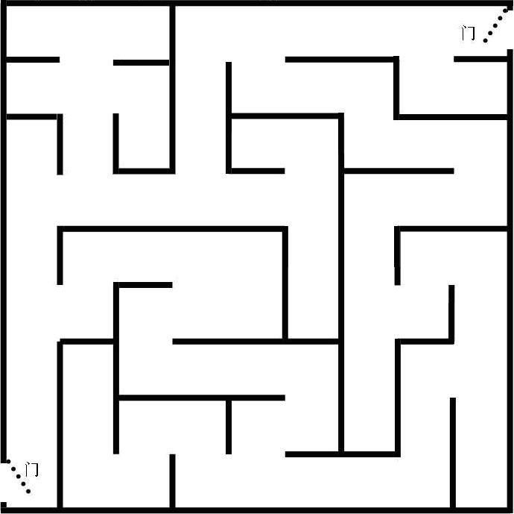

图3-1 地图俯视图
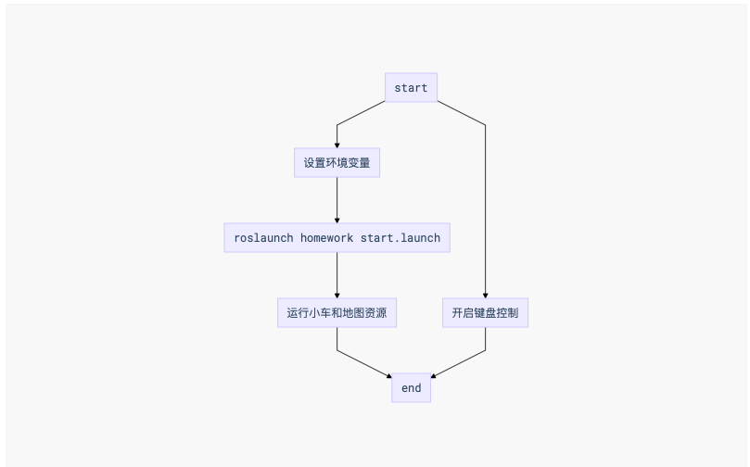

图3-2 程序流程图

程序流程图中，开启一个终端设置gazebo的环境变量，然后终端输入 roslaunch homework start.launch 启动小车和地图资源，开启另一个终端开启键盘控制。

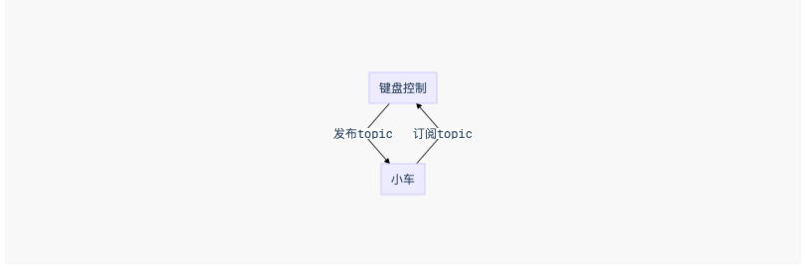
图3-3 通信过程图
通信过程中，键盘控制模块发布话题，小车订阅话题。

4 详细设计与实现

4.1 地图构建模块
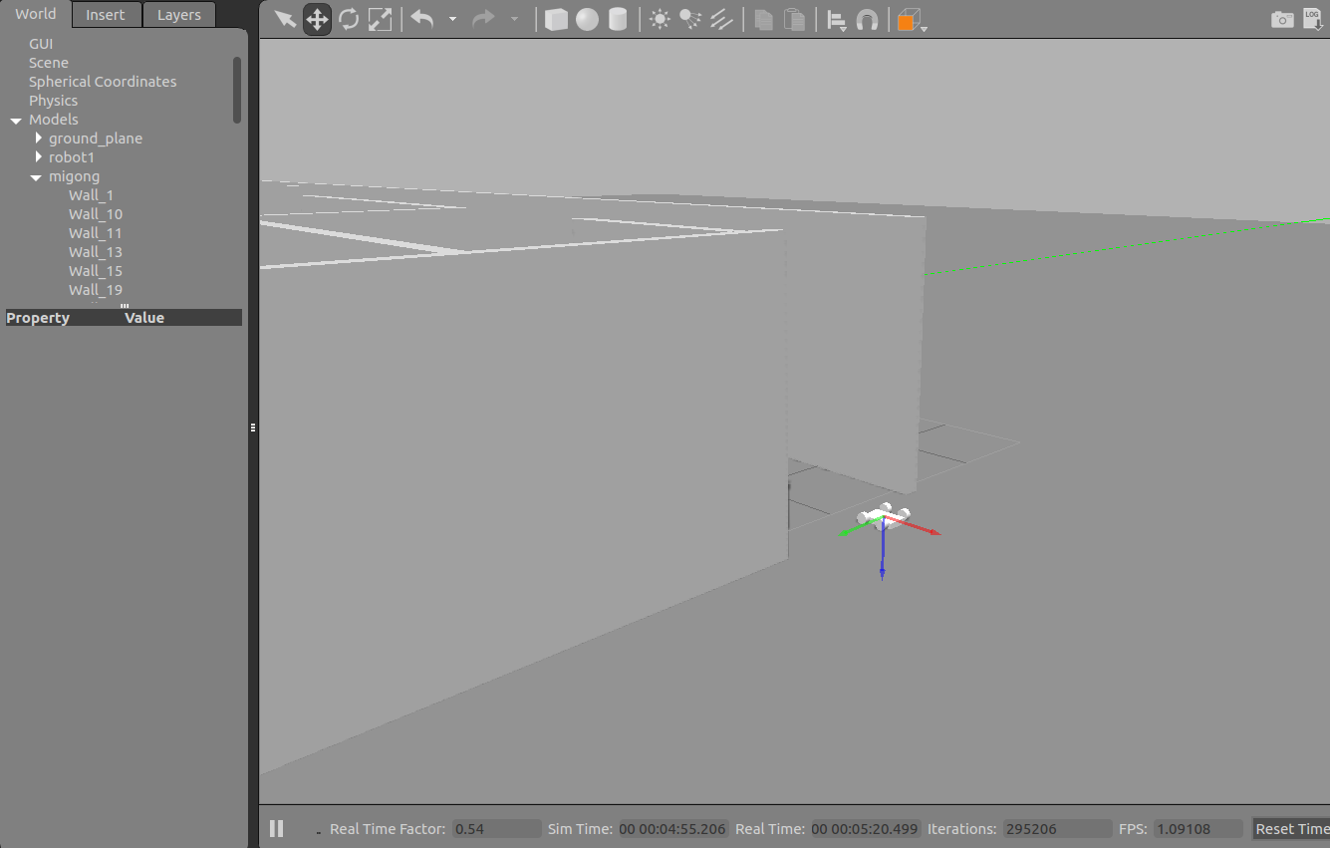

图4-1 地图入口图

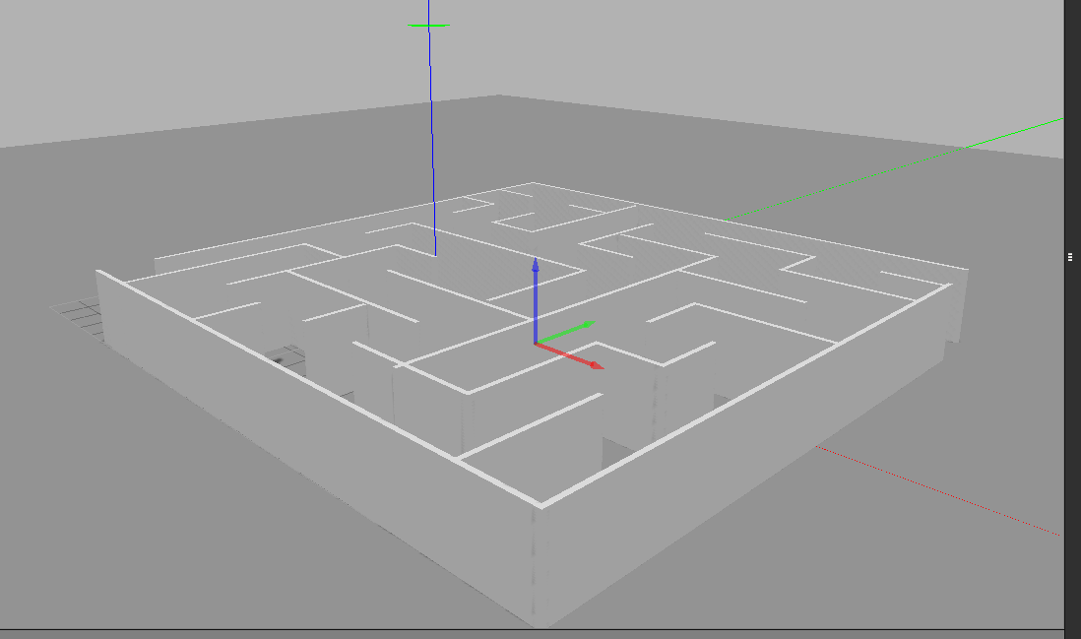

图3-3 地图侧视图

核心代码：
<?xml version='1.0'?>
<sdf version='1.6'>
<model name='migong'>
<pose frame=''>0.063661 0.067032 0 0 -0 0</pose>
<link name='Wall_1'>
<collision name='Wall_1_Collision'>
<geometry>
<box>
<size>18 0.15 2.5</size>
</box>
</geometry>
<pose frame=''>0 0 1.25 0 -0 0</pose>
</collision>
<visual name='Wall_1_Visual'>
<pose frame=''>0 0 1.25 0 -0 0</pose>
<geometry>
<box>
<size>18 0.15 2.5</size>
</box>
</geometry>
<material>
<script>
<uri>file://media/materials/scripts/gazebo.material</uri>
<name>Gazebo/Grey</name>
</script>
<ambient>1 1 1 1</ambient>
</material>
</visual>
<pose frame=''>9.925 -0.95549 0 0 0 -1.5708</pose>
</link>
<link name='Wall_10'>
<collision name='Wall_10_Collision'>
<geometry>
<box>
<size>18 0.15 2.5</size>
</box>
</geometry>
<pose frame=''>0 0 1.25 0 -0 0</pose>
</collision>
<visual name='Wall_10_Visual'>
<pose frame=''>0 0 1.25 0 -0 0</pose>
<geometry>
<box>
<size>18 0.15 2.5</size>
</box>
</geometry>
<material>
<script>
<uri>file://media/materials/scripts/gazebo.material</uri>
<name>Gazebo/Grey</name>
</script>
<ambient>1 1 1 1</ambient>
</material>
</visual>
<pose frame=''>-9.92272 0.95549 0 0 -0 1.5708</pose>
</link>
<link name='Wall_11'>
<collision name='Wall_11_Collision'>
<geometry>
<box>
<size>19.75 0.15 2.5</size>
</box>
</geometry>
<pose frame=''>0 0 1.25 0 -0 0</pose>
</collision>
<visual name='Wall_11_Visual'>
<pose frame=''>0 0 1.25 0 -0 0</pose>
<geometry>
<box>
<size>19.75 0.15 2.5</size>
</box>
</geometry>
<material>
<script>
<uri>file://media/materials/scripts/gazebo.material</uri>
<name>Gazebo/Grey</name>
</script>
<ambient>1 1 1 1</ambient>
</material>
</visual>
<pose frame=''>-0.122722 9.88049 0 0 -0 0</pose>
</link>
<link name='Wall_13'>
<collision name='Wall_13_Collision'>
<geometry>
<box>
<size>2 0.15 2.5</size>
</box>
</geometry>
<pose frame=''>0 0 1.25 0 -0 0</pose>
</collision>
<visual name='Wall_13_Visual'>
<pose frame=''>0 0 1.25 0 -0 0</pose>
<geometry>
<box>
<size>2 0.15 2.5</size>
</box>
</geometry>
<material>
<script>
<uri>file://media/materials/scripts/gazebo.material</uri>
<name>Gazebo/Grey</name>
</script>
<ambient>1 1 1 1</ambient>
</material>
</visual>
<pose frame=''>-8.83566 7.72225 0 0 -0 0</pose>
</link>

...
...
...
<link name='Wall_70'>
<collision name='Wall_70_Collision'>
<geometry>
<box>
<size>2 0.15 2.5</size>
</box>
</geometry>
<pose frame=''>0 0 1.25 0 -0 0</pose>
</collision>
<visual name='Wall_70_Visual'>
<pose frame=''>0 0 1.25 0 -0 0</pose>
<geometry>
<box>
<size>2 0.15 2.5</size>
</box>
</geometry>
<material>
<script>
<uri>file://media/materials/scripts/gazebo.material</uri>
<name>Gazebo/Grey</name>
</script>
<ambient>1 1 1 1</ambient>
</material>
</visual>
<pose frame=''>-3.42848 -8.82212 0 0 0 -1.5708</pose>
</link>
<static>1</static>
</model>
</sdf>

4.2 键盘控制模块
主要代码：

#用于改变机器人运动方向的字典
moveBindings = {
'i':(1,0),
'o':(1,-1),
'j':(0,1),
'l':(0,-1),
'u':(1,1),
',':(-1,0),
'.':(-1,1),
'm':(-1,-1),
}
#用于改变机器人运动速度的字典
speedBindings={
'q':(1.1,1.1),
'z':(.9,.9),
'w':(1.1,1),
'x':(.9,1),
'e':(1,1.1),
'c':(1,.9),
}

def getKey():
tty.setraw(sys.stdin.fileno())
#tty 模块定义了将 tty 放入 cbreak 和 raw 模式的函数。因为它需要 termios 模块，所以只能在 Unix 上运行。
#tty 模块定义了以下函数：
#tty.setraw(fd, when=termios.TCSAFLUSH)
#将文件描述符 fd 的模式更改为 raw 。如果 when 被省略，则默认为 termios.TCSAFLUSH ，并传递给 termios.tcsetattr() 。
#tty.setcbreak(fd, when=termios.TCSAFLUSH)
#将文件描述符 fd 的模式更改为 cbreak 。如果 when 被省略，则默认为 termios.TCSAFLUSH ，并传递给 termios.tcsetattr() 。
rlist, _, _ = select.select([sys.stdin], [], [], 0.1)
#rlist则是键盘输入的信息列表
#select()方法接收并监控3个通信列表
#第一个是所有的输入的data,就是指外部发过来的数据
#第2个是监控和接收所有要发出去的data(outgoing data)
#第3个监控错误信息

#判断是否接受到数据
if rlist:
key = sys.stdin.read(1)#读取终端上的交互输入
else:
key = ''

termios.tcsetattr(sys.stdin, termios.TCSADRAIN, settings)
#termios.tcsetattr(fd, when, attributes)
#fd获取终端上交互输入的返回列表
#when tcsanow立即更改，tcsadrain在传输所有排队的输出后更改，或tcsaflush在传输所有排队的输出并丢弃所有排队的输入后更改。

return key

speed = .2 #设置初始直行速度
turn = 1 #设置初始角速度

def vels(speed,turn): #打印输入目前的设置的速度和角速度
return "currently:\tspeed %s\tturn %s " % (speed,turn)

if __name__=="__main__":
settings = termios.tcgetattr(sys.stdin) #返回一个包含文件描述符fd的tty属性的列表，用于getkey的第三个参数

rospy.init_node(‘keyboard’)#初始化节点
pub = rospy.Publisher('ros_car', Twist, queue_size=1)#发布话题

x = 0 #代表机器人的前进和后退方向 1前进-1后退
th = 0 #代表机器人的原地左转和右转方向 1左转-1右转
status = 0 #调整加速减速的次数
count = 0

target_speed = 0 #目标直行速度
target_turn = 0 #目标角速度
control_speed = 0 #实际运行直行速度
control_turn = 0 #实际运行角速度
try:
print msg #打印操作教程
print vels(speed,turn) #打印目前设置的最大速度和角速度
while(1):
key = getKey() #获取终端上键盘的输入信息
if key in moveBindings.keys(): #判断是否是控制移动方向的字典值
x = moveBindings[key][0]
th = moveBindings[key][1]
count = 0
elif key in speedBindings.keys(): #判断是否控制速度大小的字典值
speed = speed * speedBindings[key][0]
turn = turn * speedBindings[key][1]
count = 0

print vels(speed,turn) #打印更改后的最大速度和角速度
#超过14后重新打印操作教程
if (status == 14):
print msg
status = (status + 1) % 15
elif key == ' ' or key == 'k' :#其余命令或者是k，均是代表停止
x = 0
th = 0
control_speed = 0 #实际直行速度给0
control_turn = 0 #实际角速度给0
else:
count = count + 1 #未接受键盘信息时，保持停止
if count > 4:
x = 0
th = 0
if (key == '\x03'):#猜测是ctrl+c退出键盘控制
break

target_speed = speed * x #目标直行速度
target_turn = turn * th #目标角速度

#控制机器人的加速和减速过程 0.02,0.1分别代表当前频率下的速度和角速度变化率，相当于加速度大小
if target_speed > control_speed:
control_speed = min( target_speed, control_speed + 0.02 )
elif target_speed < control_speed:
control_speed = max( target_speed, control_speed - 0.02 )
else:
control_speed = target_speed

if target_turn > control_turn:
control_turn = min( target_turn, control_turn + 0.1 )
elif target_turn < control_turn:
control_turn = max( target_turn, control_turn - 0.1 )
else:
control_turn = target_turn

twist = Twist()#初始化twist
twist.linear.x = control_speed; twist.linear.y = 0; twist.linear.z = 0
twist.angular.x = 0; twist.angular.y = 0; twist.angular.z = control_turn
pub.publish(twist)#发布实时状态的控制速度和角速度

#print("loop: {0}".format(count))
#print("target: vx: {0}, wz: {1}".format(target_speed, target_turn))
#print("publihsed: vx: {0}, wz: {1}".format(twist.linear.x, twist.angular.z))

except:
print e

finally: #控制机器人处于停止状态
twist = Twist()
twist.linear.x = 0; twist.linear.y = 0; twist.linear.z = 0
twist.angular.x = 0; twist.angular.y = 0; twist.angular.z = 0
pub.publish(twist)

termios.tcsetattr(sys.stdin, termios.TCSADRAIN, settings)

系统测试
测试序号 | 用例 | 状态
1 | 开启终端，开启键盘控制 | 通过
2 | 另建终端，roslaunch launch启动文件 | 通过
3 | 加载地图界面和小车 | 通过
4 | 键盘控制小车各个移动 | 通过
5 | Ctrl+C 关闭 | 通过

设计总结
通过这门课自己学到了很多计算机与机器人方面的知识。
首先，自己对Linux系统的机制与常用命令有了更加深的认识，还记得大一刚来的时候对Linux的学习异常艰险，但通过这次的学习，自己内心克服了对Linux的恐惧，开始喜欢上Linux的简洁，命令行安装软件的方式，各式各样的命令，以至于不用图形界面的方式就可以玩转系统。
其次，通过这几周对机器人系统ROS的学习，了解到ROS中的核心概念，计算图、节点、话题、服务等等全新的词汇与概念，刚开始理解它们还真的不太容易，但通过后续课程的推进以及大作业完成过程中的学习，对课堂上的知识消化吸收，对ros系统有了更深的认识与理解，熟悉ros中常用的命令，如何发布话题，订阅话题等。
该项目用到了gazebo 和 moveit!, 构建项目中的小车和地图，通过键盘控制、小车运动控制、通信模块等完成了整个项目的运行，能够跑起来，实现了项目需求分析阶段所作出的分析以及目标，但是根据效果图我们就可以看出来，项目中墙没有进一步美化，灰突突的一片，与现实生活中我们见到的墙完全不一样，初次之外，项目中小车运动方向太过灵活，造成了很不好的体验感，这是后续需要着重优化的一点，同时，项目的整体框架不够清晰，设计模式比较自然，没有依靠良好的设计规范，因此，项目还需要不断迭代优化。
该项目的难点是刚开始时，使用gazebo工具构建地图时没有首先制作二维平面图，知识凭借感觉来画，很难完成复杂的地图，最后是通过导入一张制作好了的二维图，设置好边长，临摹得到三维立体地。其次，通信模块也是很有挑战性的，最后查看ppt和网课重新温习了一遍。
该项目还有很多可以添加的扩展，比如在逃生过程中设置障碍，计时操作，调用现实中的地图接口来实时模拟现实等等。
通过这次项目，向老师和同学学到了很多专业知识，进一步培养了自己的专业素能。

